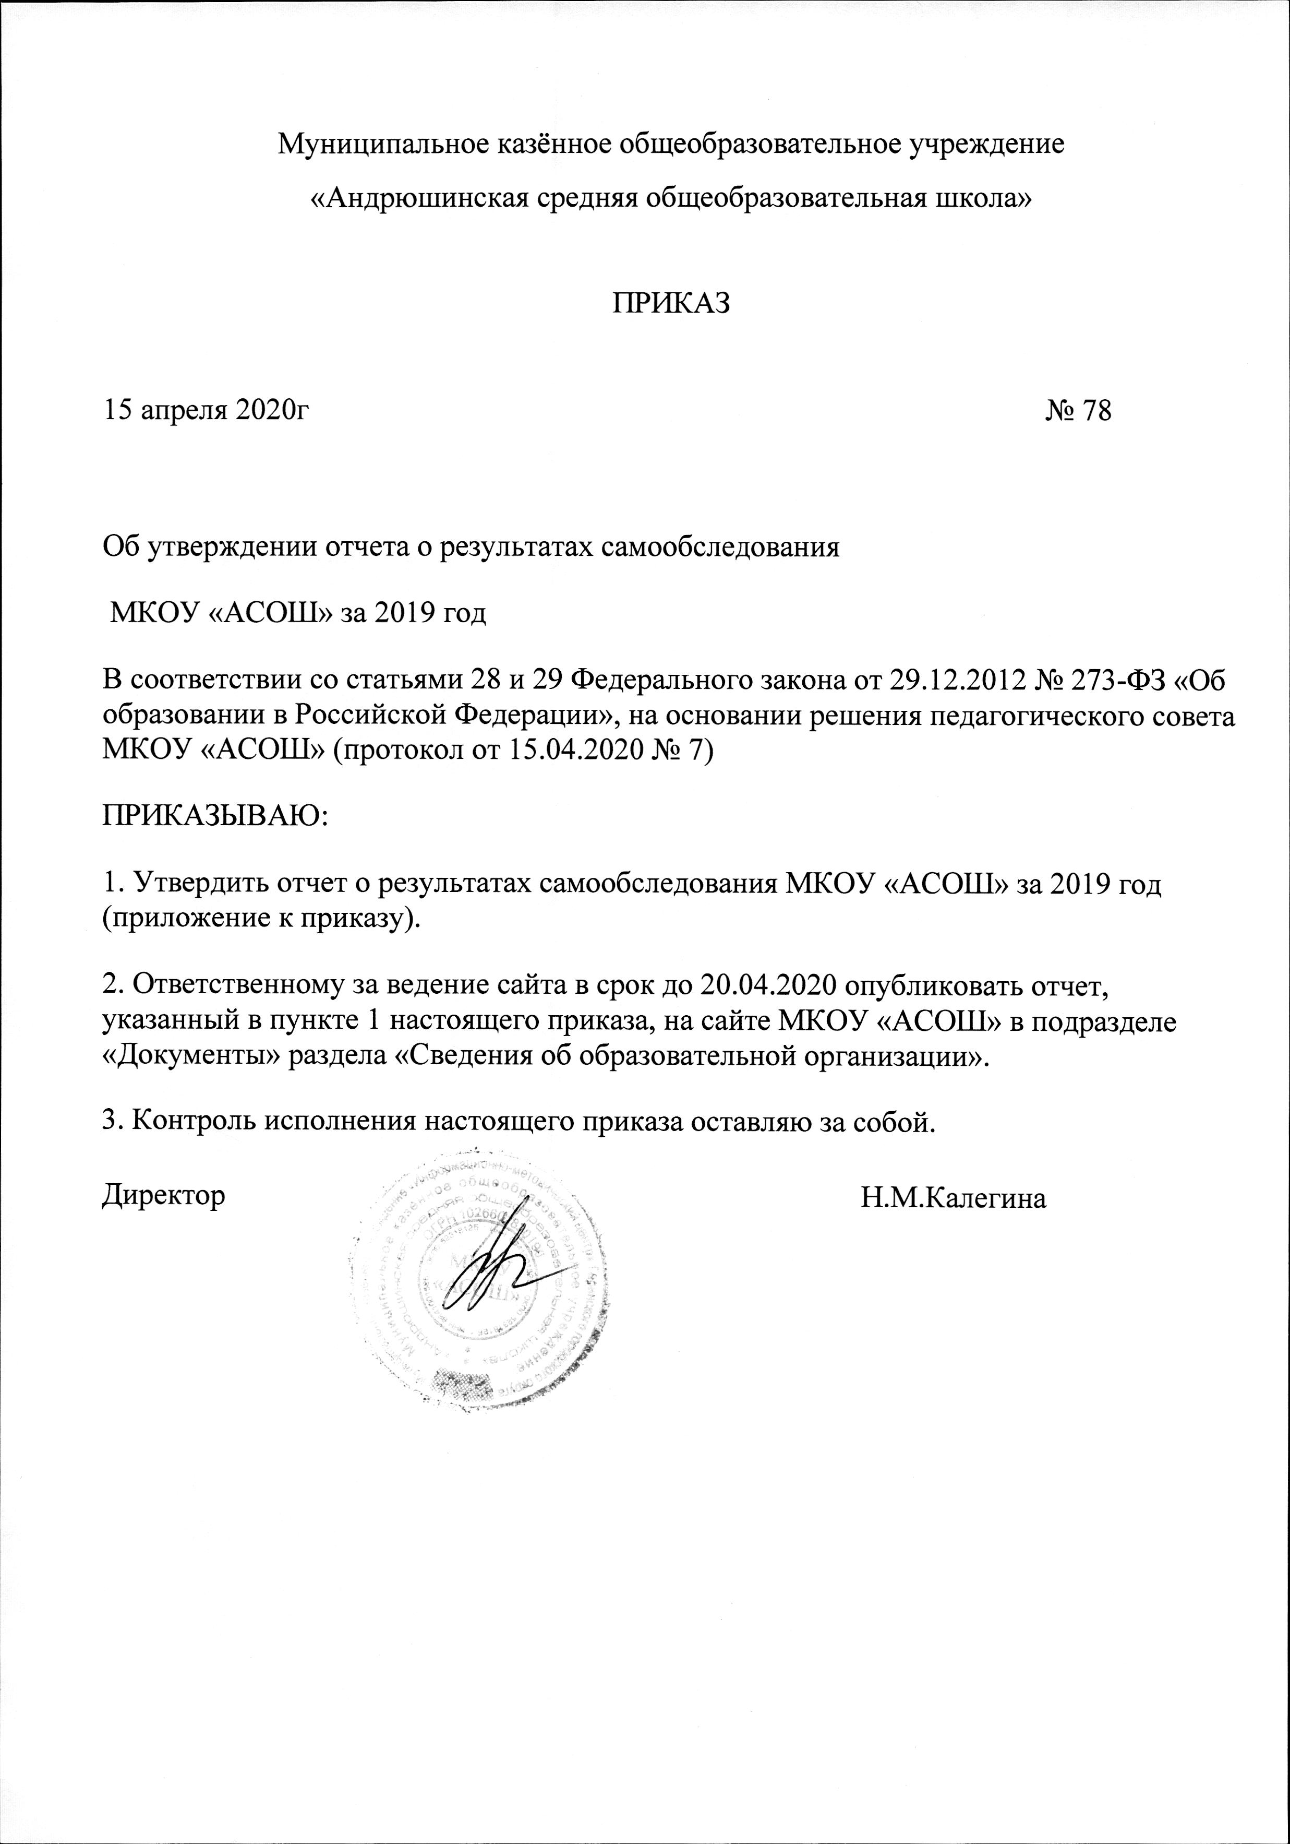

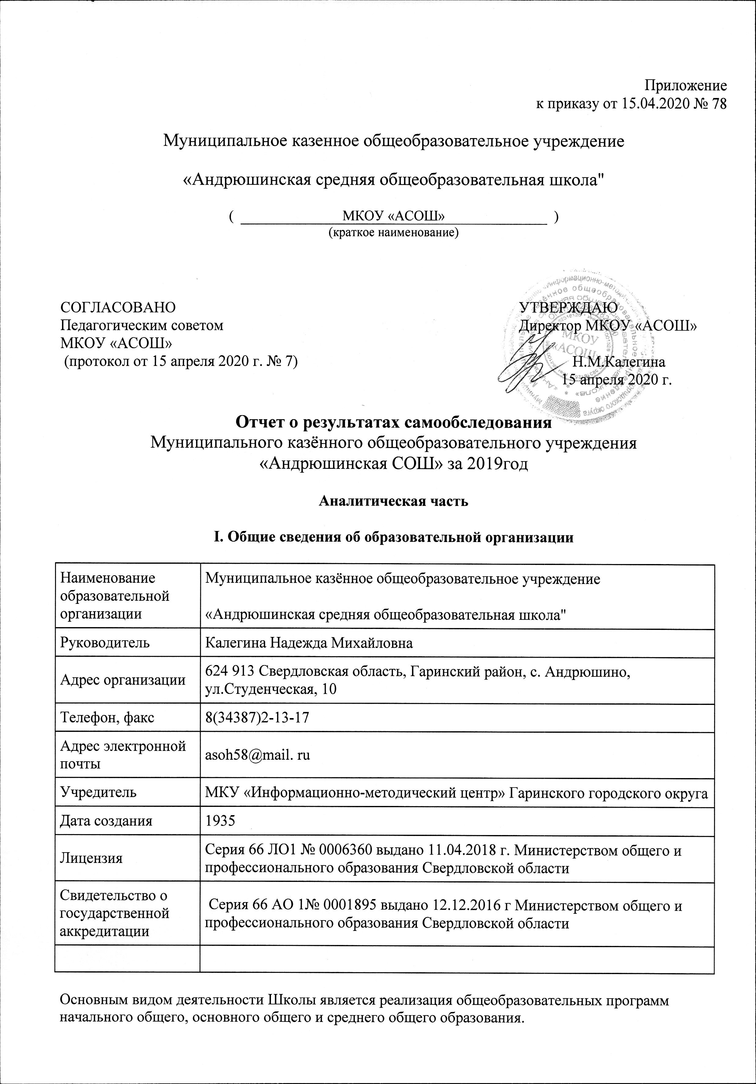

**II. Оценка системы управления организацией**

Управление осуществляется на принципах единоначалия и самоуправления.

Органы управления, действующие в Школе

|  |  |
| --- | --- |
| **Наименование органа** | **Функции** |
| Директор | Контролирует работу и обеспечивает эффективное взаимодействие структурных подразделений организации, утверждает штатное расписание, отчетные документы организации, осуществляет общее руководство Школой |
| Педагогический совет | Осуществляет текущее руководство образовательной деятельностью Школы, в том числе рассматривает вопросы:   * развития образовательных услуг; * регламентации образовательных отношений; * разработки образовательных программ; * выбора учебников, учебных пособий, средств обучения и воспитания; * материально-технического обеспечения образовательного процесса; * аттестации, повышения квалификации педагогических работников; |
| Общее собрание работников | Реализует право работников участвовать в управлении образовательной организацией, в том числе:   * участвовать в разработке и принятии коллективного договора, Правил трудового распорядка, изменений и дополнений к ним; * принимать локальные акты, которые регламентируют деятельность образовательной организации и связаны с правами и обязанностями работников; * разрешать конфликтные ситуации между работниками и администрацией образовательной организации; * вносить предложения по корректировке плана мероприятий организации, совершенствованию ее работы и развитию материальной базы |

Для осуществления учебно-методической работы в Школе создано два методических объединения:

* МО предметников;
* МО классных руководителей;

По итогам 2019 года система управления Школой оценивается как эффективная, позволяющая учесть мнение работников и всех участников образовательных отношений. В следующем году изменение системы управления не планируется.

**III. Оценка образовательной деятельности**

Образовательная деятельность в Школе организуется в соответствии с Федеральным законом от 29.12.2012 № 273-ФЗ  «Об образовании в Российской Федерации», ФГОС начального общего, основного общего и среднего общего образования,  СП 2.4.3648-20 «Санитарно-эпидемиологические требования к организациям воспитания и обучения, отдыха и оздоровления детей и молодежи», основными образовательными программами по уровням, включая учебные планы, годовые календарные графики, расписанием занятий.

Учебный план 1–4 классов ориентирован на 4-летний нормативный срок освоения основной образовательной программы начального общего образования (реализация ФГОС НОО), 5–9 классов – на 5-летний нормативный срок освоения основной образовательной программы основного  
общего образования (реализация ФГОС ООО), 10–11 классов – на 2-летний нормативный срок освоения образовательной программы среднего общего образования (ФК ГОС СОО).

**Воспитательная работа**

В соответствии с программой развития МКОУ «АСОШ» в 2019 году осуществлялась целенаправленная работа с ориентацией на основную цель создание условий, способствующих развитию интеллектуальных, творческих, личностных качеств обучающихся, их социализации и адаптации в обществе на основе принципов самоуправления.

Для реализации поставленной цели были сформулированы ***следующие задачи*** воспитательной деятельности:

1. Формирование и развитие духовно-нравственной личности
2. Воспитание патриотизма и любви к своей Родине, семье.
3. Воспитание толерантности и взаимопомощи.
4. Формирование ответственного отношения к учебе, труду, своему здоровью.
5. Формирование основ здорового образа жизни.
6. Создание условий для раскрытия индивидуальных способностей и особенностей каждого ребенка и реализация их через деятельность в коллективе.
7. Продолжить работу по предупреждению правонарушений и безнадзорности среди несовершеннолетних и, максимально привлекать детей к участию в жизни школы, класса.
8. Повысить у обучающихся интерес к внеклассной работе.
9. Развитие органов школьного ученического самоуправления.

Вышеперечисленные задачи удалось реализовать через основные направления воспитательной работы образовательного учреждения, их реализация

|  |  |  |
| --- | --- | --- |
| **Направление воспитательной работы** | **Задачи работы по данному направлению** | **Мероприятия** |
| Гражданско-патриотическое воспитание | 1. Формировать у обучающихся такие качества, как долг, ответственность, честь, достоинство, личность. 2. Воспитывать любовь и уважение к традициям Отечества, школы, семьи. | В течение учебного года проведено 45 мероприятий патриотического направления. День знаний, День солидарности в борьбе с терроризмом  Месячник безопасности, День гражданской обороны, День России, Международный день толерантности, Беседы в классах, посвященные Дню защитников Отечества,  Подготовка и участие в военно-спортивной игре «Зарница»,  День Победы, Всероссийский урок ОБЖ – эстафета с пожарными, День защиты детей. Акции муниципального, окружного и областного уровня: «Свеча Памяти», «Георгиевская лента», «Ветеран живёт рядом», «Помним, гордимся, наследуем!», «Бессмертный полк». |
| Духовно-нравственное и художественно-эстетическое воспитание | 1. Формировать и развивать духовно-нравственную личность. 2. Формировать у обучающихся такие качества как: культура поведения, эстетический вкус, уважение личности. 3. Создание условий для развития у обучающихся творческих способностей. | Изготовление открыток-сувениров мамам, Районный фестиваль «Здоровье, спорт, движение -всех целей достижение!»  День защиты детей, Последний звонок, Выпускные вечера в 9, 11 классах. |
| Экологическое воспитание | 1. Изучение обучающимися природы и истории родного края. 2. Формировать правильное отношение к окружающей среде. 3. Организация работы по совершенствованию туристских навыков. 4. Содействие в проведении исследовательской работы обучающихся. 5. Проведение природоохранных акций. | Уборка территории школы, села Экологические викторины, Акции «Живи родник», «Покормите птиц зимой», «Спаси ежика», «Чистое село», обучающиеся приняли активное участие в мероприятиях посвящённому Году экологии в России, экскурсии и походы по родному краю. |
| Здоровьесберегающее воспитание | 1. Формировать у обучающихся культуру сохранения и совершенствования собственного здоровья. 2. Популяризация занятий физической культурой и спортом. 3. Пропаганда здорового образа жизни | Самые массовые школьные мероприятия Кросс Нации-2019, День здоровья, « Здоровье это жизнь», Лыжня России – 2019 и День защиты детей, спортивные эстафеты и подвижные игры, перетягивание каната. |
| Самоуправление в школе  и в классе | 1. Создание условий для раскрытия индивидуальных способностей и особенностей каждого ребенка и реализации их через деятельность в коллективе. 2. Развивать у обучающихся качества: активность, ответственность, самостоятельность, инициатива. |  |
| Проектная деятельность | 1. Стимулировать интерес у обучающихся к исследовательской деятельности, научной работе. 2. Научить обучающихся использовать проектный метод в социально значимой деятельности. | Обучающиеся школы приняли участие в Муниципальном конкурсе научно – исследовательских проектов по математике, немецкому языку, химии. |
| Методическая работа | 1. Изучение и обобщение опыта работы классных руководителей; 2. Оказание методической помощи классным руководителям в работе с классом. | В 2019 году методическое объединение работало над темой «Новые формы воспитательной работы».  Заседание МО классных руководителей по теме: «Методические находки классных руководителей», «Изучение уровня воспитанности и планирование работы на основе полученных данных» |

**V. Содержание и качество подготовки**

Статистика показателей за 2016–2019 годы

|  |  |  |  |  |  |
| --- | --- | --- | --- | --- | --- |
| № п/п | Параметры статистики | 2016–2017 учебный год | 2017–2018 учебный год | 2018–2019 учебный год | На конец 2019 года |
| **1** | Количество детей, обучавшихся на конец учебного года, в том числе: | 38 | 35 | 25 | 25 |
| – начальная школа | 11 | 9 | 5 | 5 |
| – основная школа | 19 | 12 | 18 | 18 |
| – средняя школа | 7 | 5 | 2 | 2 |
| **2** | Количество учеников, оставленных на повторное обучение: | 0 | 0 | 0 | 0 |
| – начальная школа |  |  |  |  |
| – основная школа |  |  |  |  |
| – средняя школа |  |  |  |  |
| **3** | Не получили аттестата: | 0 | 0 | 0 | 0 |
| – об основном общем образовании |  |  |  |  |
| – среднем общем образовании |  |  |  |  |
| **4** | Окончили школу с аттестатом особого образца: | 0 | 0 | 0 | 0 |
| – в основной школе |  |  |  |  |
| – средней школе |  |  |  |  |

Приведенная статистика показывает, что положительная динамика успешного освоения основных образовательных программ сохраняется.

Профильного и углубленного обучения в Школе нет. Планируется ввести с 2020-2021 года.

Обучающихся с ОВЗ и инвалидностью в 2019 году в Школе не было.

В 2019 году Школа продолжает успешно реализовывать рабочие программы «Второй иностранный язык: английский», «Родной язык», «Родная литература», которые внесли в основные образовательные программы основного общего и среднего общего образования в 2019 году.

Краткий анализ динамики результатов успеваемости и качества знаний

Результаты освоения учащимися программ начального общего образования по показателю «успеваемость» в 2019 году

|  |  |  |  |  |  |  |  |  |  |  |  |  |  |
| --- | --- | --- | --- | --- | --- | --- | --- | --- | --- | --- | --- | --- | --- |
| Классы | Всего  обуч-ся | Из них успевают | | Окончили год | | Окончили год | | Не успевают | | | | Переведены  условно | |
| Всего | | Из них н/а | |  | |
| Кол-во | % | С отметками  «4» и «5» | % | С отметками «5» | % | Кол-во | % | Кол-во | % | Кол-во | % |
| 2 | 1 | 1 | 100 | 1 | 100 | 0 | 0 | 0 | 0 | 0 | 0 | 0 | 0 |
| 3 | 4 | 4 | 100 | 2 | 50 | 0 | 0 | 0 | 0 | 0 | 0 | 0 | 0 |
| Итого | 5 | 5 | 100 | 3 | 60 | 0 | 0 | 0 | 0 | 0 | 0 | 0 | 0 |

Результаты освоения учащимися программ основного общего образования по показателю «успеваемость» в 2019 году

|  |  |  |  |  |  |  |  |  |  |  |  |  |  |
| --- | --- | --- | --- | --- | --- | --- | --- | --- | --- | --- | --- | --- | --- |
| Классы | Всего обуч-ся | Из них успевают | | Окончили год | | Окончили год | | Не успевают | | | | Переведены условно | |
| Всего | | Из них н/а | |  | |
| Кол-во | % | С отметками «4» и «5» | % | С отметками «5» | % | Кол- во | % | Кол- во | % | Кол-во | % |
| 5 | 3 | 3 | 100 | 0 | 0 | 0 | 0 | 0 | 0 | 0 | 0 | 0 | 0 |
| 6 | 3 | 3 | 100 | 0 | 0 | 0 | 0 | 0 | 0 | 0 | 0 | 0 | 0 |
| 7 | 2 | 2 | 100 | 0 | 0 | 0 | 0 | 0 | 0 | 0 | 0 | 0 | 0 |
| 8 | 4 | 4 | 100 | 1 | 25 | 0 | 0 | 0 | 0 | 0 | 0 | 0 | 0 |
| 9 | 5 | 5 | 100 | 2 | 33 | 0 | 0 | 0 | 0 | 0 | 0 | 0 | 0 |
| Итого | 18 | 18 | 100 | 3 | 16,6 | 0 | 0 | 0 | 0 | 0 | 0 | 0 | 0 |

Если сравнить результаты освоения обучающимися программ основного общего образования по показателю «успеваемость» в 2019 году с результатами освоения учащимися программ основного общего образования по показателю «успеваемость» в 2018 году, то можно отметить, что процент учащихся, окончивших на «4» и «5», снизился на 2,7 процента (в 2018 был 19,3%).

Результаты освоения программ среднего общего образования обучающимися 10, 11 классов по показателю «успеваемость» в 2019 году

|  |  |  |  |  |  |  |  |  |  |  |  |  |  |  |  |
| --- | --- | --- | --- | --- | --- | --- | --- | --- | --- | --- | --- | --- | --- | --- | --- |
| Классы | Всего обуч-ся | Из них успевают | | Окончили полугодие | | Окончили год | | Не успевают | | | | Переведены условно | | Сменили форму обучения | |
| Всего | | Из них н/а | |  | |
| Кол-во | % | С отметками «4» и «5» | % | С отметками «5» | % | Кол-во | % | Кол-во | % | Кол-во | % | % | Кол- во |
| 10 | 2 | 2 | 100 | 0 | 0 | 0 | 0 | 0 | 0 | 0 | 0 | 0 | 0 | 0 | 0 |
| 11 | 0 | 0 | 0 | 0 | 0 | 0 | 0 | 0 | 0 | 0 | 0 | 0 | 0 | 0 | 0 |
| Итого | 2 | 2 | 100 | 0 | 0 | 0 | 0 | 0 | 0 | 0 | 0 | 0 | 0 | 0 | 0 |

Результаты освоения учащимися программ среднего общего образования по показателю «успеваемость» в 2019 учебном году понизились на 23 процента (в 2018 количество обучающихся, которые закончили полугодие на «4» и «5», было 4%), процент учащихся.

Результаты сдачи ОГЭ 2019 года

|  |  |  |  |  |  |
| --- | --- | --- | --- | --- | --- |
| Предмет | Сдавали всего человек | Сколько обучающихся получили 100 баллов | Сколько обучающихся получили «5» | Сколько обучающихся получили «4» | Сколько обучающихся получили «3» |
| Математика | 5 | 0 | 0 | 0 | 5 |
| Русский язык | 5 | 0 | 1 | 1 | 3 |
| Физика | 1 | 0 | 0 | 0 | 1 |
| Обществознание | 5 | 0 | 0 | 0 | 5 |
| География | 1 | 0 | 0 | 0 | 1 |
| Биология | 3 | 0 | 0 | 0 | 3 |

В 2019 году учащиеся 9-х классов впервые сдавали итоговое собеседование по русскому языку в качестве допуска к государственной итоговой аттестации. Результаты успешны, все получили «зачет» за итоговое собеседование.

**V. Востребованность выпускников**

|  |  |  |  |  |  |  |  |  |  |
| --- | --- | --- | --- | --- | --- | --- | --- | --- | --- |
| Год выпуска | Основная школа | | | | Средняя школа | | | | |
| Всего | Перешли в 10-й класс Школы | Перешли в 10-й класс другой ОО | Поступили в профессиональную ОО | Всего | Поступили в ВУЗ | Поступили в профессиональную ОО | Устроились на работу | Пошли на срочную службу по призыву |
| 2017 | 3 | 0 | 0 | 3 | 3 | 2 | 1 | 0 | 0 |
| 2018 | 4 | 2 | 0 | 0 | 2 | 0 | 2 | 0 | 0 |
| 2019 | 5 | 2 | 1 | 3 | 2 | 0 | 2 | 0 | 0 |

В 2019 году увеличилось число выпускников 9-го класса, которые продолжили обучение в других общеобразовательных организациях региона. Это связано с тем, что в Школе не введено профильное обучение, которое становится востребованным среди обучающихся. Количество  
выпускников, поступающих в ВУЗ, стабильно снижается одновременно со снижением общего количества выпускников 11-го класса.

**VI. Оценка функционирования внутренней системы оценки качества образования**

В Школе утверждено положение о внутренней системе оценки качества образования  от 31.05.2018. По итогам оценки качества образования в 2019 году выявлено, что уровень метапредметных  результатов соответствуют среднему уровню, сформированность личностных результатов  высокая.

По результатам анкетирования 2019 года выявлено, что количество родителей, которые удовлетворены качеством образования в Школе, – 100 процентов, количество обучающихся, удовлетворенных образовательным процессом, – 100 процентов. Высказаны пожелания о введении  
профильного обучения с естественно-научными, социально-экономическими и технологическими классами. По итогам проведения заседания Педсовета 13.12.2019 принято решение ввести профильное обучение в Школе (приказ от 15.12.2019 № 67).

**VII. Оценка кадрового обеспечения**

На период самообследования в Школе работают 8 педагогов, из них 6 – внутренних совместителей.

Основные принципы кадровой политики направлены:

* на сохранение, укрепление и развитие кадрового потенциала;
* создание квалифицированного коллектива, способного работать в современных условиях;
* повышения уровня квалификации персонала.

Оценивая кадровое обеспечение образовательной организации, являющееся одним из условий, которое определяет качество подготовки обучающихся, необходимо констатировать следующее:

* образовательная деятельность в школе обеспечена квалифицированным профессиональным педагогическим составом;
* в Школе создана устойчивая целевая кадровая система, в которой осуществляется подготовка новых кадров из числа собственных выпускников;
* создать оптимальный баланс процессов обновления и сохранения численнрого и качественного состава кадров в соответствии с потребностями Школы и требованиями действующего законодательства.

По итогам 2019 года Школа готова перейти на применение профессиональных стандартов. Из 51 педагогического работника Школы 50  соответствуют квалификационным требованиям профстандарта «Педагог». 1 работник заочно обучается по профессиональной образовательной программе высшего образования (уровень бакалавриат) по направлению подготовки 44.03.01 Педагогическое образование. Срок окончания обучения - 2021 год.

**Анализ качества педсостава выявил:**

|  |  |  |
| --- | --- | --- |
| **Общее число педагогических работников** | **2018-2019 учебный год** | |
| **8 человек** | |
| в том числе: |  |  |
| * соответствие занимаемой должности | 8 человек | 100% |
| * 1 квалификационная категория | 0 человек | 0% |
| * высшая квалификационная категория | 0 человек | 0% |
| Всего аттестовано: | 8 человек | 100% |

|  |  |  |  |  |  |  |  |  |
| --- | --- | --- | --- | --- | --- | --- | --- | --- |
| **Состав педагогов по образованию** | | | **Состав педагогов по педагогическому стажу** | | | **Состав педагогов по возрасту** | | |
|  | ***Чел.*** | ***%*** |  | ***Чел.*** | ***%*** |  | ***Чел.*** | ***%*** |
| Высшее | 5 | 62 | От 0 до 5 | 0 | 0 | От 20 до 30 лет | 1 | 12 |
| Среднее – специальное | 3 | 38 | От 5 до 15 | 2 | 25 | От 30 до 40 лет | 1 | 12 |
| Среднее | 0 | 0 | От 15 до 20 | 1 | 12 | От 40 до 50 лет | 1 | 12 |
|  |  |  | От 20 до 30 | 1 | 12 | От 50 лет и старше | 5 | 63 |
|  |  |  | Свыше 30 | 4 | 50 |  |  |  |

***Имеют Почетные грамоты Отраслевого отдела образования Гаринского городского округа***

***Имеют Почётные грамоты Министерства образования Свердловской области – 3(37%):***

- Калегина Н.М.(директор, учитель физической культуры)

- Дворникова В.В.(учитель начальных классов)

-Бурдова С.Г. (учитель математики)

***Имеют Почётные грамоты Министерства образования и науки РФ – 2(25%)***

-Калегина Н.М.(директор, учитель физической культуры)

- Жебрякова Т.В.(учитель русского языка и литературы)

Всего по школе – 4 учителЯ (50%)

Анализируя данные таблиц, можно сделать следующий вывод: в школе работает сплоченный профессионально компетентный коллектив педагогов, который представлен творческими учителями с высокой теоретической и технологической подготовкой, положительным опытом осуществления инновационных преобразований в образовательном процессе.

**VIII. Оценка учебно-методического и библиотечно-информационного обеспечения**

Общая характеристика:

* объем библиотечного фонда – 7666 единиц;
* книгообеспеченность – 100 процентов;
* обращаемость – 1600 единиц в год;
* объем учебного фонда – 1745 единиц.

Фонд библиотеки формируется за счет областного, местного бюджетов.

Фонд библиотеки соответствует требованиям ФГОС, учебники фонда входят в федеральный перечень, утвержденный приказом Минпросвещения России от 28.12.2018 № 345.

В библиотеке имеются электронные образовательные ресурсы, мультимедийные средства (презентации, электронные энциклопедии, дидактические материалы)– 74 диска;

Средний уровень посещаемости библиотеки – до 8 человек в день.

**IX. Оценка материально-технической базы**

Материально-техническое обеспечение Школы позволяет реализовывать в полной мере  образовательные программы. В Школе оборудованы 9 учебных кабинетов,8 из них оснащены современной мультимедийной техникой, в том числе:

* лаборатория по физике;
* лаборатория по химии;
* лаборатория по биологии;
* компьютерный класс;
* кабинет технологии;
* кабинет ОБЖ (оборудован тренажерами «Максим» и др.).

В школе оборудована столовая.

Деревянная площадка для игр на территории Школы оборудована полосой препятствий: металлические шесты, лестницы,  дуги для подлезания, рукоход.

**Результаты анализа показателей деятельности организации**

Данные приведены по состоянию на 30 декабря 2019 года.

|  |  |  |
| --- | --- | --- |
| **Показатели** | **Единица измерения** | **Количество** |
| **Образовательная деятельность** | | |
| Общая численность учащихся | человек | 25 |
| Численность учащихся по образовательной программе начального общего образования | человек | 5 |
| Численность учащихся по образовательной программе основного общего образования | человек | 18 |
| Численность учащихся по образовательной программе среднего общего образования | человек | 2 |
| Численность (удельный вес) учащихся, успевающих на «4» и «5» по результатам промежуточной аттестации, от общей численности обучающихся | человек (процент) | 6(24%) |
| Средний балл ГИА выпускников 9 класса по русскому языку | балл | 3,6 |
| Средний балл ГИА выпускников 9 класса по математике | балл | 3 |
| Средний балл ЕГЭ выпускников 11 класса по русскому языку | балл | Выпускники отсутствуют |
| Средний балл ЕГЭ выпускников 11 класса по математике | балл | Выпускники отсутствуют |
| Численность (удельный вес) выпускников 9 класса, которые получили неудовлетворительные результаты на ГИА по русскому языку, от общей численности выпускников 9 класса | человек (процент) | 0 (0%) |
| Численность (удельный вес) выпускников 9 класса, которые получили неудовлетворительные результаты на ГИА по математике, от общей численности выпускников 9 класса | человек (процент) | 0 (0%) |
| Численность (удельный вес) выпускников 11 класса, которые получили результаты ниже установленного минимального количества баллов ЕГЭ по русскому языку, от общей численности выпускников 11 класса | человек (процент) | Выпускники отсутствуют |
| Численность (удельный вес) выпускников 11 класса, которые получили результаты ниже установленного минимального количества баллов ЕГЭ по математике, от общей численности выпускников 11 класса | человек (процент) | Выпускники отсутствуют |
| Численность (удельный вес) выпускников 9 класса, которые не получили аттестаты, от общей численности выпускников 9 класса | человек (процент) | 0 (0%) |
| Численность (удельный вес) выпускников 11 класса, которые не получили аттестаты, от общей численности выпускников 11 класса | человек (процент) | Выпускники отсутствуют |
| Численность (удельный вес) выпускников 9 класса, которые получили аттестаты с отличием, от общей численности выпускников 9 класса | человек (процент) | 0 (0%) |
| Численность (удельный вес) выпускников 11 класса, которые получили аттестаты с отличием, от общей численности выпускников 11 класса | человек (процент) | Выпускники отсутствуют |
| Численность (удельный вес) учащихся, которые принимали участие в олимпиадах, смотрах, конкурсах, от общей численности обучающихся | человек (процент) | 15 (60%) |
| Численность (удельный вес) учащихся – победителей и призеров олимпиад, смотров, конкурсов от общей численности обучающихся, в том числе: | человек (процент) |  |
| − регионального уровня | 0 (0%) |
| − федерального уровня | 0 (0%) |
| − международного уровня | 0 (0%) |
| Численность (удельный вес) учащихся по программам с углубленным изучением отдельных учебных предметов от общей численности обучающихся | человек (процент) | 0 (0%) |
| Численность (удельный вес) учащихся по программам профильного обучения от общей численности обучающихся | человек (процент) | 0 (0%) |
| Численность (удельный вес) учащихся по программам с применением дистанционных образовательных технологий, электронного обучения от общей численности обучающихся | человек (процент) | 0 (0%) |
| Численность (удельный вес) учащихся в рамках сетевой формы реализации образовательных программ от общей численности обучающихся | человек (процент) | 0 (0%) |
| Общая численность педработников, в том числе количество педработников: | человек | 8 |
| − с высшим образованием | 5(62%) |
| − высшим педагогическим образованием | 5(62%) |
| − средним профессиональным образованием | 3(38%) |
| − средним профессиональным педагогическим образованием | 3(38%) |
| Численность (удельный вес) педработников с квалификационной категорией от общей численности таких работников, в том числе: | человек (процент) |  |
| − с высшей | 0 (0%) |
| − первой | 0 (0%) |
| Численность (удельный вес) педработников от общей численности таких работников с педагогическим стажем: | человек (процент) |  |
| − до 5 лет | 0 (0%) |
| − больше 30 лет | 4(50%) |
| Численность (удельный вес) педработников от общей численности таких работников в возрасте: | человек (процент) |  |
| − до 30 лет | 1 (12%) |
| − от 55 лет | 5 (63%) |
| Численность (удельный вес) педагогических и административно-хозяйственных работников, которые за последние 5 лет прошли повышение квалификации или профессиональную переподготовку, от общей численности таких работников | человек (процент) | 8 (100%) |
| Численность (удельный вес) педагогических и административно-хозяйственных работников, которые прошли повышение квалификации по применению в образовательном процессе ФГОС, от общей численности таких работников | человек (процент) | 2 (25%) |
| **Инфраструктура** | | |
| Количество компьютеров в расчете на одного учащегося | единиц | 0,2 |
| Количество экземпляров учебной и учебно-методической литературы от общего количества единиц библиотечного фонда в расчете на одного учащегося | единиц | 102,65 |
| Наличие в школе системы электронного документооборота | да/нет | нет |
| Наличие в школе читального зала библиотеки, в том числе наличие в ней: | да/нет | нет |
| − рабочих мест для работы на компьютере или ноутбуке | да |
| − медиатеки | да |
| − средств сканирования и распознавания текста | нет |
| − выхода в интернет с библиотечных компьютеров | нет |
| − системы контроля распечатки материалов | нет |
| Численность (удельный вес) обучающихся, которые могут пользоваться широкополосным интернетом не менее 2 Мб/с, от общей численности обучающихся | человек (процент) | 0 (0%) |
| Общая площадь помещений для образовательного процесса в расчете на одного обучающегося | кв. м | 3,13 |

Анализ показателей указывает на то, что Школа имеет достаточную инфраструктуру, которая соответствует требованиям СП 2.4.3648-20 «Санитарно-эпидемиологические требования к организациям воспитания и обучения, отдыха и оздоровления детей и молодежи» и позволяет  реализовывать образовательные программы в полном объеме в соответствии с ФГОС общего образования.

Школа укомплектована достаточным количеством педагогических и иных работников, которые регулярно проходят повышение квалификации, что позволяет обеспечивать стабильных качественных результатов образовательных достижений обучающихся.